**“STRING & TANGGAL”**

*Disusun dalam rangka memenuhi tugas mata kuliah Pemrograman Web II*



Dosen Pengampu: **Andi Sappewali, S.Kom., M.Kom.**

Disusun oleh:

**HENDRA USMAN (D0221079)**

**KELAS F**

**PROGRAM STUDI TEKNIK INFORMATIKA**

**FAKULTAS TEKNIK**

**UNIVERSITAS SULAWESI BARAT**

**2023**

1. **String 01**

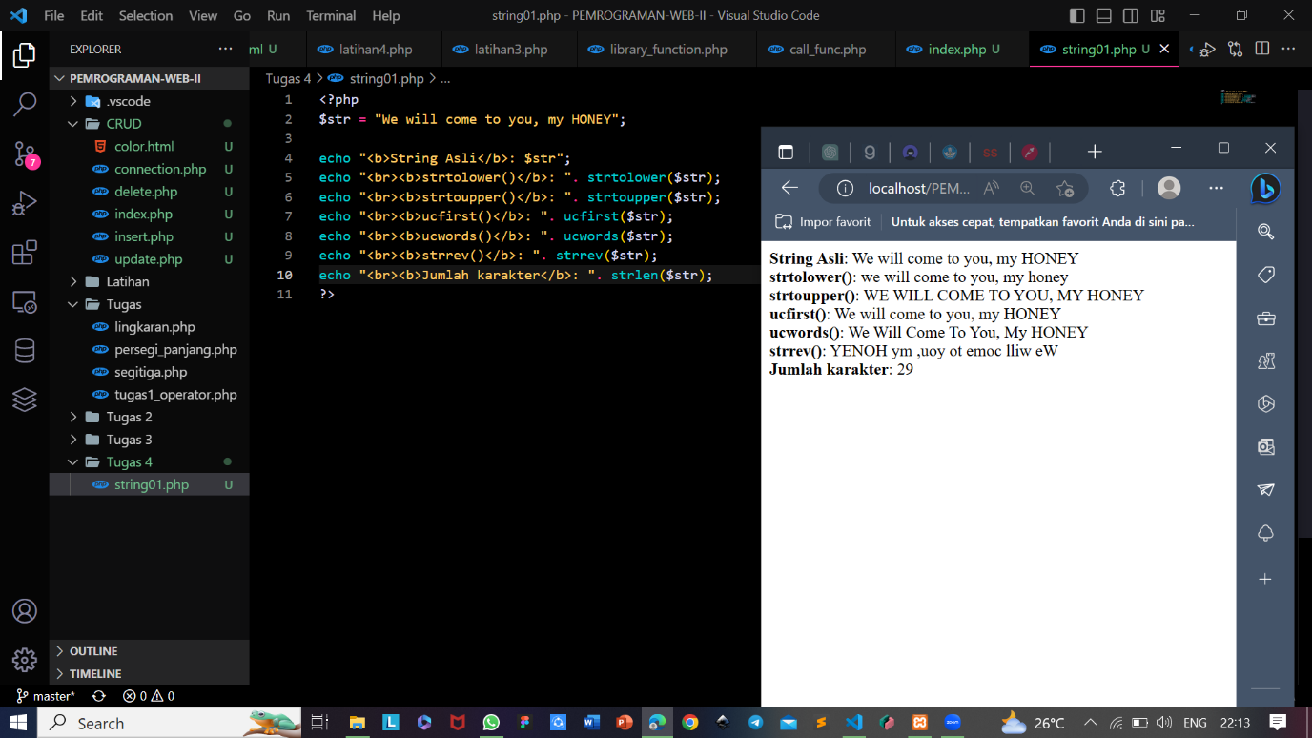

1. **String 02**

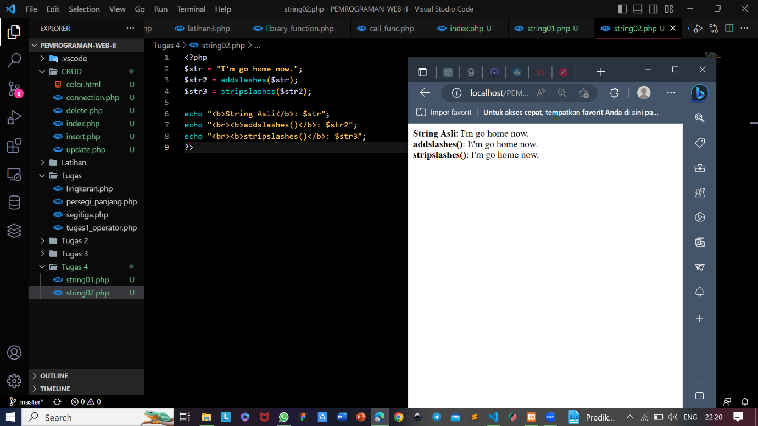

1. **String 03**

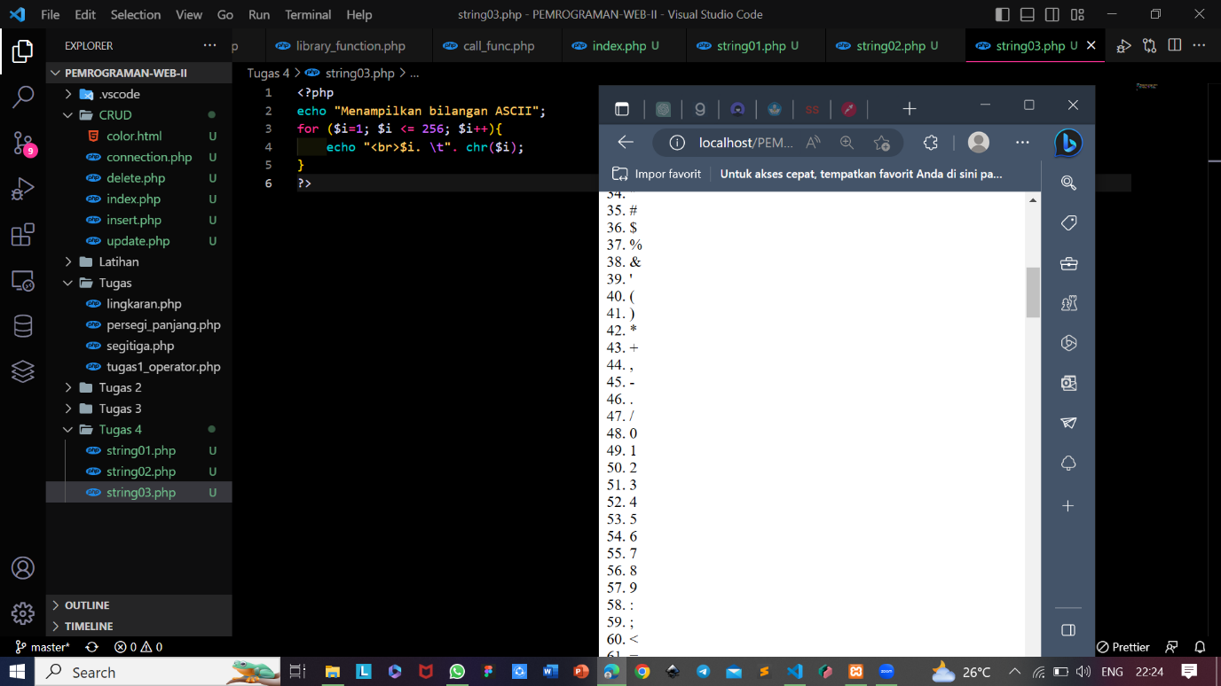

1. **String 04**

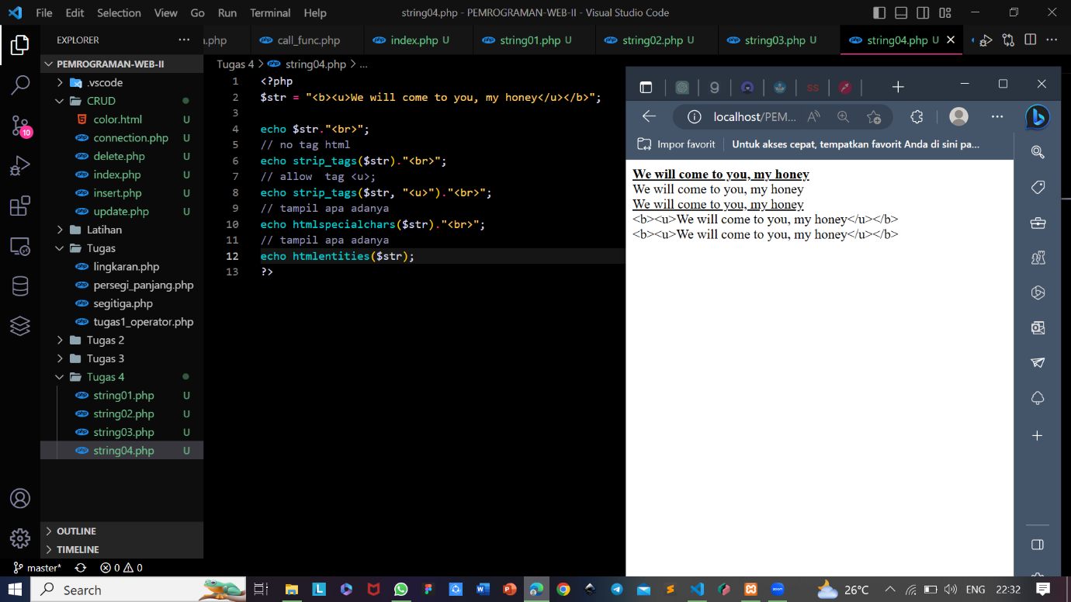

1. **String 05**

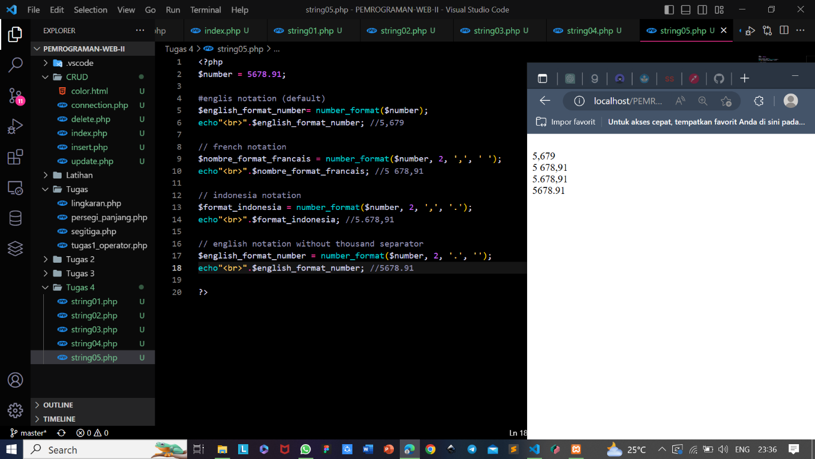

1. **String 06**

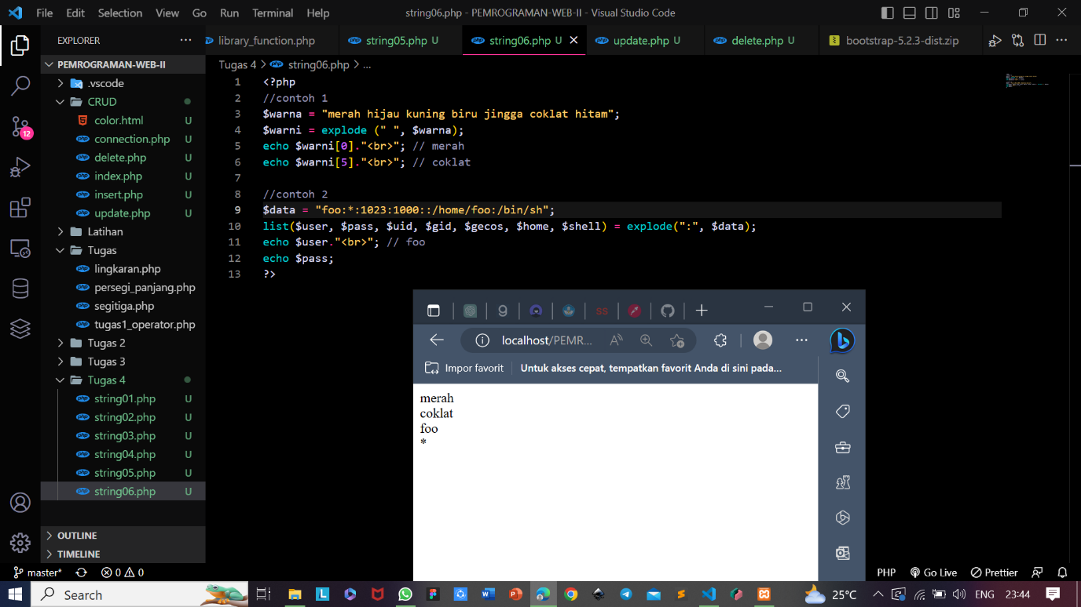

1. **String 07**

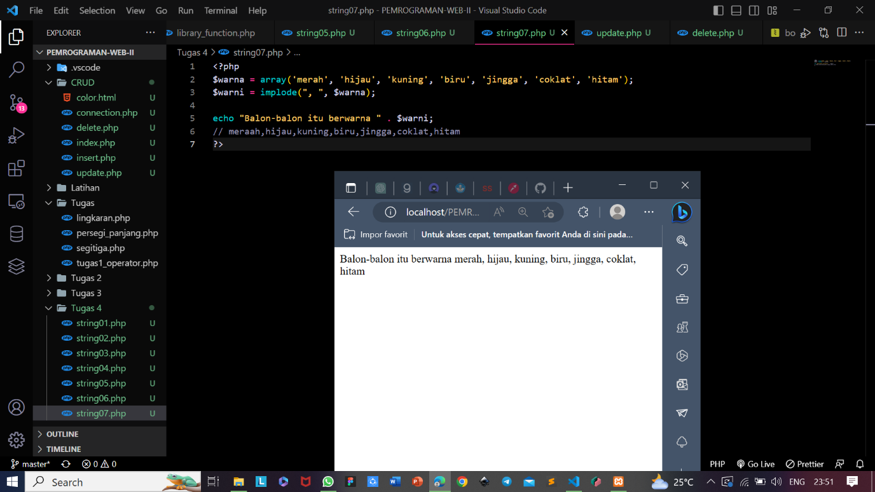

1. **String 08**

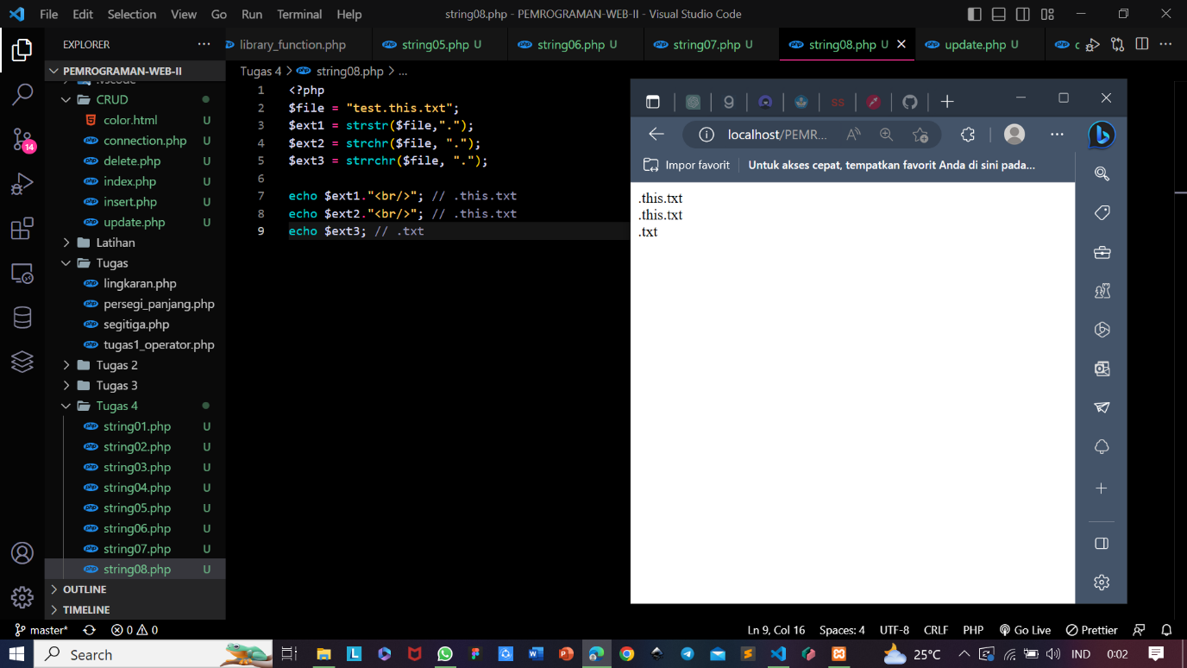

1. **String 09**

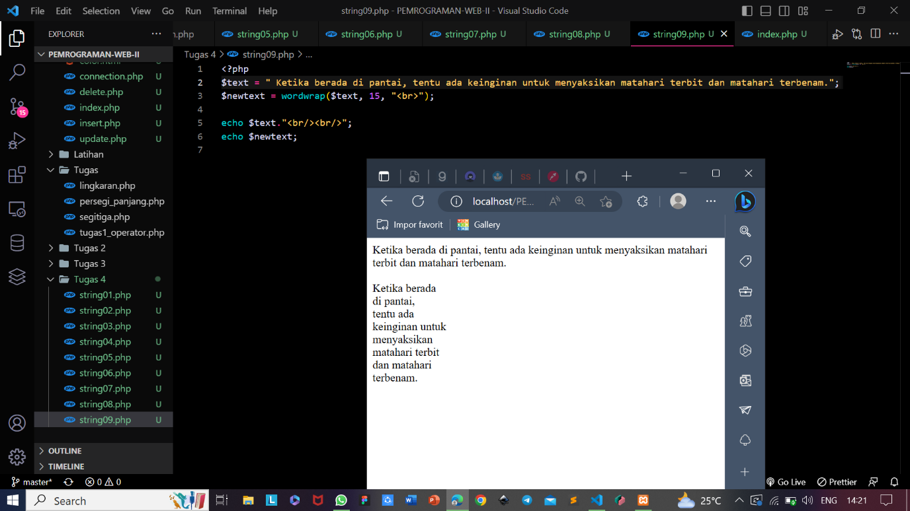

1. **String 10**

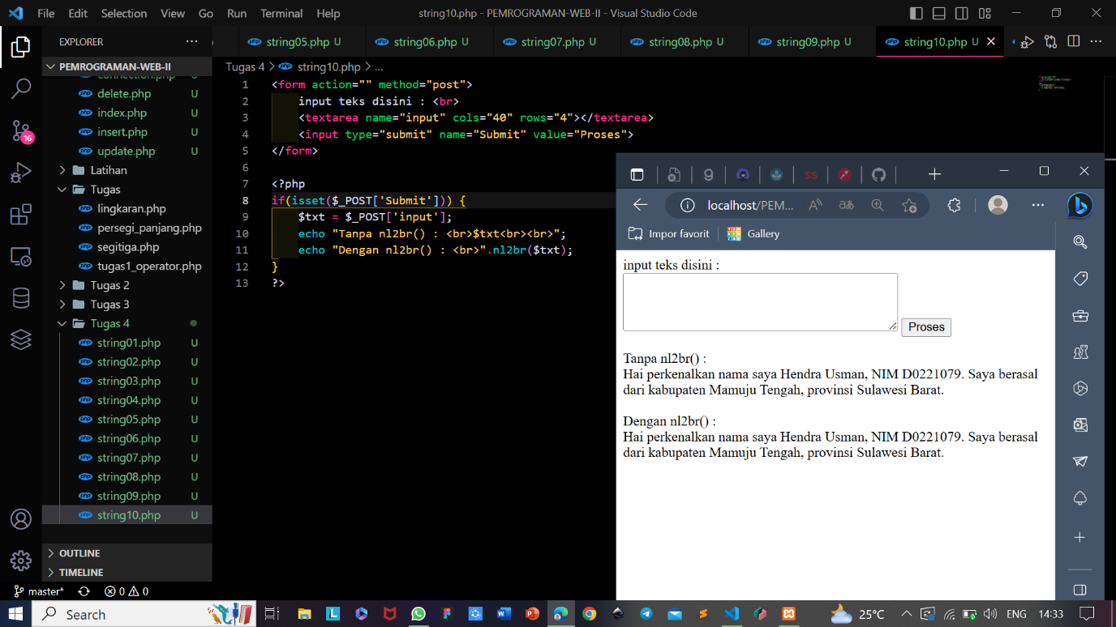

1. **String 11**

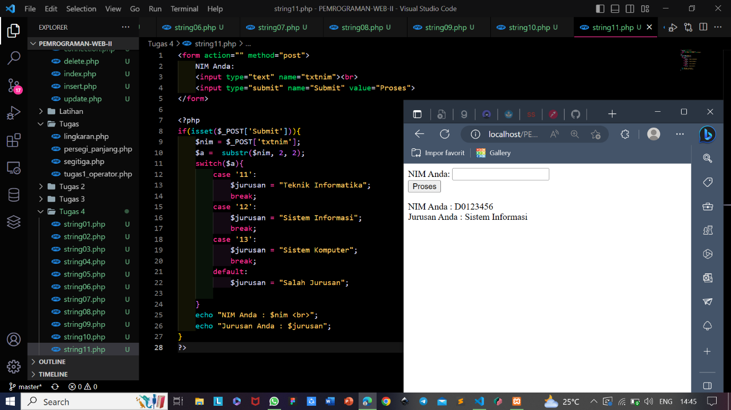

1. **Tanggal 01**

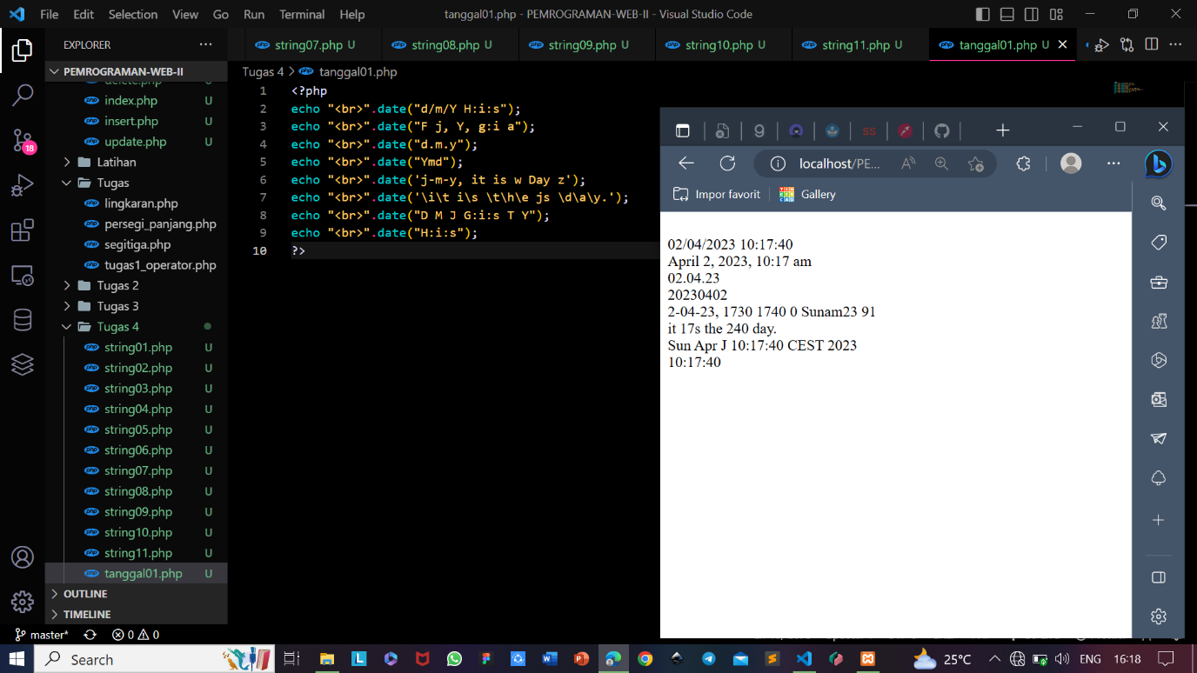

1. **Tanggal 02**

